به نام خدا

موضوع:

تعیین بافت خاک

نام استاد:

جناب دکتر فاطمی

بهار 95

مقدمه:

خاک ها ترکیبی از مواد معدنی و آلی هستند که از تجزیه و تخریب سنگ ها در نتیجه ی هوازدگی به وجود می آیند.که البته نوع و ترکیب خاک ها در مناطق مختلف بر حسب شرایط ناحیه فرق می کند.مقدار آبی که خاک ها می توانند به خود جذب کنند،از نظر کشاورزی و همچنین در کارخانه های راه سازی و ساختمانی دارای اهمیت بسیاری است که البته این مقدار در درجه ی اول بستگی به اندازه ی دانه های خاک دارد.

هرچه دانه ی خاک ریز تر باشد آب بیشتری را به خود جذب می کند که این خصوصیت برای کار های ساختمان سازی مناسب نیست.به طور کلی خاک خوب و حد واسط از دانه های ریز و درشت تشکیل یافته است.تشکیل خاک ها به گذشت زمان،مقاومت سنگ اولیه یا سنگ مادر،آب و هوا،فعالیت موجودات زنده و بالاخره توپوگرافی ناحیه ای از خاک در آن تشکیل می شود.

مواد و ابزار:

خاک،شیشه ی استوانه ای،خط کش،بیل چه

مراحل کار:

ابتدا توسط بیل چه مقداری خاک در ظرف استوانه ای ریختیم سپس کمی آب درون آن ریختیم و آن را به هم زدیم آن سطحی از ظرف را که اشغال کرد به عنوان سطح کل در نظر گرفتیم در مرحله ی بعد مقدار بیشتری آب ریختیم و خوب به هم زدیم جوری که تمام ذرات خاک در آب حل شد .ظرف را در جای ساکنی گذاشتیم ،بعد از دو دقیقه ذرات شنی ته نشین شدند که سطح آن را هم علامت زدیم،بعد از گذشت 2 ساعت ذرات سیلتی ته نشین شدند که آن را هم علامت زدیم،در آخر ذرات رسی بعد از مدت 24 ساعت ته نشین شدند.

برای محاسبه که نوع بافت خاک درصد هر کدام را اندازه گرفتیم و توسط هرم خاک شناسی نوع بافت را مشخص کردیم.

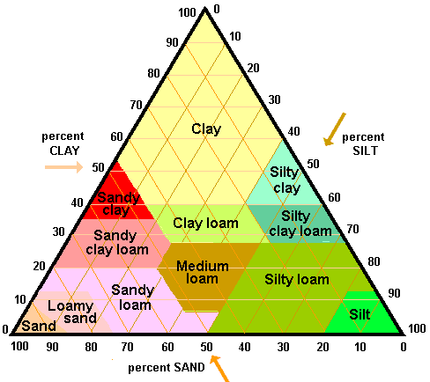

نتیجه:

نمونه ی 1

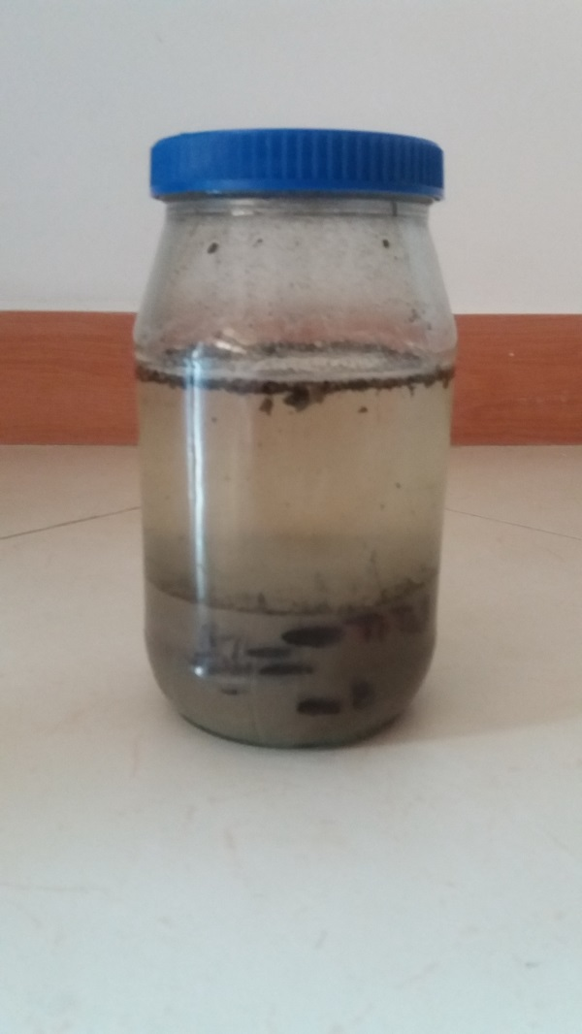

Total:4.5 cm sand:2cm silt:1.5cm clay:.5cm

Sand:44.44% silt:33.33% clay:11.11%

محل تداخل هرم:silty loam

………………………………………………………………………………………………

نمونه 2

Total:3cm sand:1cm silt:1.5cm clay:.5cm

Sand:33.33% silt:50% clay:16.66%

محل تداخل هرم: silty loam

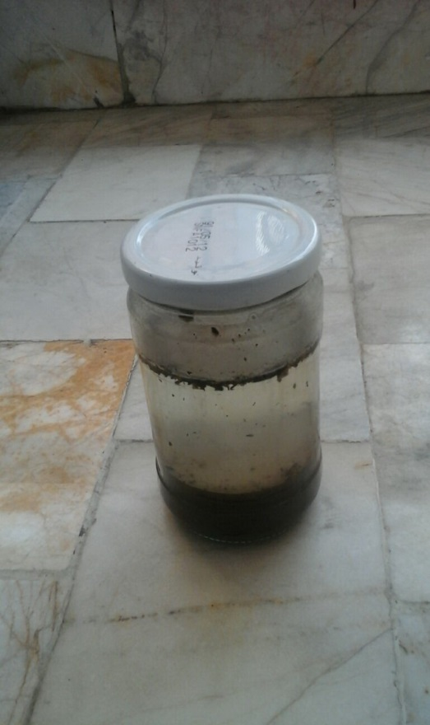

..........................................................................................

نمونه 3:

Total:3cm sand:1.5cm silt:1cm clay:.2cm

Sand:50% silt:33.33% clay: 6.66%

محل تداخل هرم:sandy loam

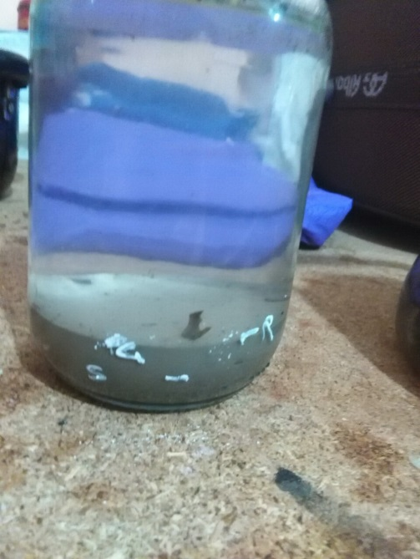

………………………………………………………………………………………………

خطاهای آزمایش:1)ظرف کاملا به شکل استوانه نیست،خاک الک شده نیست،از حباب چگالی سنج استفاده نشده.

..........................................................................................

چه نوع بافت خاکی برای گیاهان زراعی بهتر است؟

هرمقدار که اندازه ی ذرات خاک بزرگ تر باشد بافت خاک سبک تر و هر چه قدر ذرات خاک ریز تر باشد باقت خاک سنگین تر است.ذرات درشت توانایی برای نگهداری عناصر و رطوبت را ندارند اما از زهکش بسیار خوب و تهویه ی هوای عالی برخوردارند.ذرات ریز عناصر زیادی را در خود نگهداری می کنند و آن را اندک اندک در اختیار گیاه قرار می دهند اما زهکش خوبی برای گیاه نیستند .

خاک لوم:لوم خاکی است که دارای 30 -10% رس،50-30% سیلت و 50-25% شن باشد یعنی این خاک خصوصیات هر سه گروه این ذرات را دارد، در واقع خاک لوم یکی از بهترین انتخاب ها برای گیاه است.

..........................................................................................

منابع:

Wikipedia

Greenhorticulture.persianblog.ir